Área | Educación Religiosa Escolar ERE | Grado | 8 | Docente | Luz Marina Valencia Agudelo

Meta de aprendizaje: Comprender la importancia que tiene la vida comunitaria para el desarrollo integral de la persona y de los pueblos.
Pregunta problematizadora
¿Cuáles son los elementos que hay que tener presentes en el desarrollo de la dimensión comunitaria del ser humano?
Guía 3
Nombre__________________________________Fecha:__________________________Grupo_____

El ser humano se realiza en comunidad.
(Proyecto de sexualidad)

En esta segunda guía la reflexión estará orientada hacia el ser humano como ser social, quién necesita para su realización personal vivir en comunidad, es pues, la invitación a leer comprensivamente y a revisar su vida comunitaria, empezando por la familia, reconociendo en ella todo su valor en la vida de las personas, sus esfuerzos y sacrificios para hacer de sus hijos e hijas personas de bien.

Actividades de inicio
Trabajo personal

1. Veo el video: Una epidemia está en el blog www.ere2011.webnode.es y respondo:
¿Qué relación tiene el video con la temática del grado octavo “Comunidad”?
¿Cómo afectó esta situación a la vida en comunidad?
Escribo 2 ventajas de la situación de pandemia que se vivió en la humanidad

2. Observo las imágenes y respondo:
¿Por qué el ser humano alcanza su realización personal en comunidad?
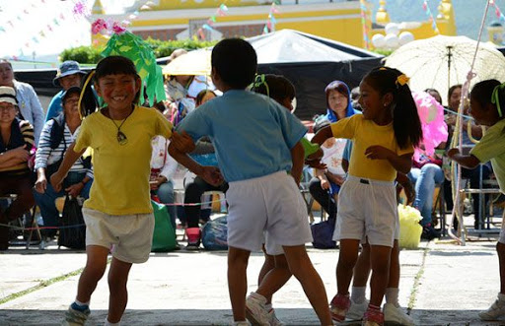
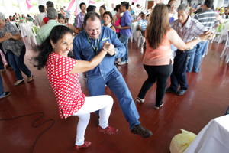
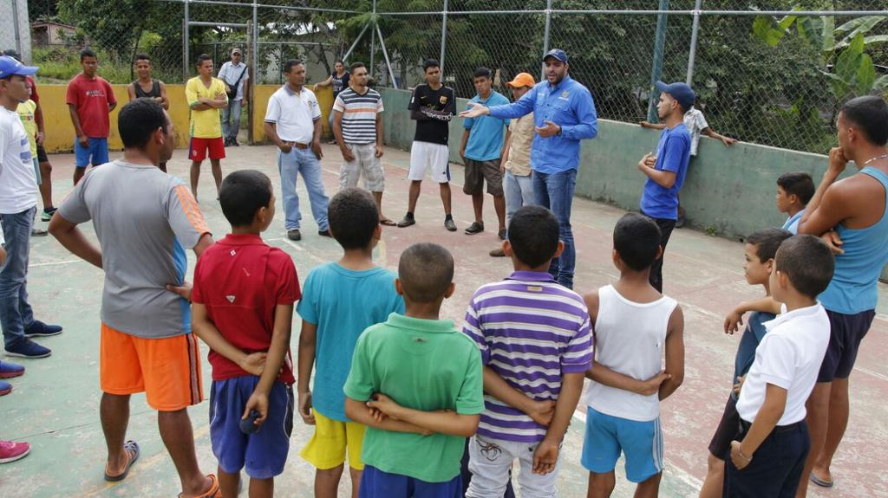
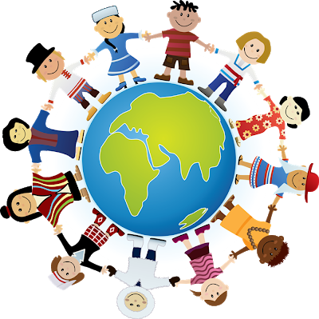

3. Explico la frase

“BUSCANDO EL BIEN DE NUESTROS SEMEJANTES, ECONTRAMOS EL NUESTRO”.
Platón
Actividades de desarrollo

4. Pienso en un día cualquiera de mi vida (desde que me levanto hasta que me acuesto y completo el siguiente cuadro. Escribo el día escogido.

Día:
Hora | Acción | Persona/as que han participado | Qué me han aportado
5:30 | Me levanto

5. Respondo:
¿Qué lugar ocupan las personas en mi vida?
¿Quiénes son las personas más importantes para mí? ¿Por qué?
¿Para qué acciones necesito a los(as) demás personas?

6. Leo los siguientes textos y escribo 4 ideas principales, de cada subtítulo una idea principal.
Somos eres sociales
Dentro de todas las especies conocidas, la humana es quizá la más débil desde el punto de vista físico y la que más tiempo necesita para que una nueva creatura llegue a su estado adulto. Esta realidad hace indispensable la existencia no solo de los padres y la familia, sino también de un buen grupo de personas adultas que puedan recibir y acompañar a la nueva criatura. Una vez llegados a la vida adulta el ser humano continúa ligándose a nuevas personas y grupos en busca de comprensión y comunicación.
Diferentes maneras de pertenecer a los grupos
Desde que se nace el ser humano está integrado de forma natural en determinadas agrupaciones. La primera es la familia, pero junto con ella, a una determinada raza, a un pueblo o nación, con una lengua y unas costumbres propias.
Más adelante, la persona va tomando decisiones sobres estas realidades, pero la pertenencia a este tipo de grupos le viene dada, no la escoge; con el paso del tiempo empieza a elegir con quien quiere relacionarse, busca en estos grupos desarrollar sus propias ilusiones, aquello que quiere ser. Los amigos, los compañeros de estudio, los grupos en torno a las aficiones o a las creencias son parte del entorno social del ser humano.
Somos conscientes de nuestra realidad social
En el momento de la pubertad o de la adolescencia, cuando la persona construye su identidad, es importante tomar conciencia de la propia realidad social. En un primer momento, mirando al pasado, para descubrir todo lo que se haya podido recibir, especialmente de la familia y de los primeros amigos. Pero también mirando al presente y al futuro cuando ya van apareciendo las pertenencias por propia elección.
Las relaciones que establecemos y los grupos con los que nos relacionamos son importantes para el desarrollo de nuestra propia identidad.
7. Observo e interpreto la imagen y escribo el mensaje



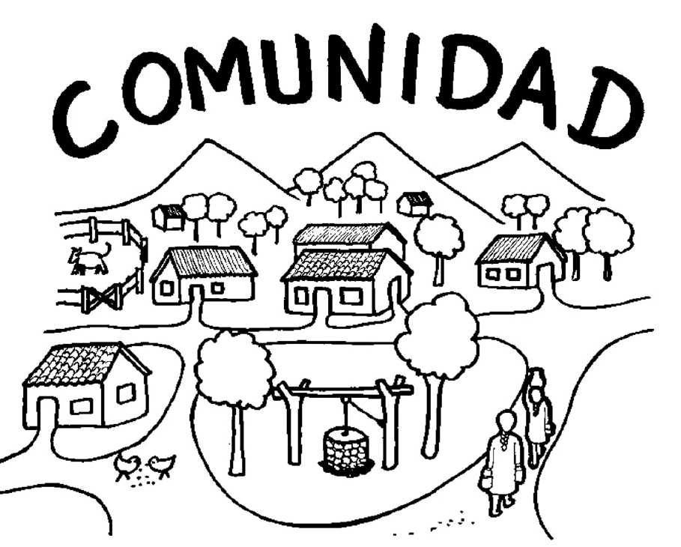
Sociedad y comunidad.
La persona es un ser social por naturaleza. No estamos solos ni vivimos solos en este planeta. Formamos parte de un amplio colectivo de personas. Somos seres sociales y comunitarios.

Aunque en el lenguaje cotidiano usamos comunidad y sociedad con el mismo significado, los sociólogos afirman que son realidades diferentes. La sociedad se forma de modo reflexivo y voluntario, mientras que la comunidad tiene un origen más espontáneo, sobre la base de la cultura, la raza o la religión. Sociedad es el sistema o conjunto de seres humanos que conviven y se relacionan dentro de un mismo ámbito cultural, del grado que sea. Por su parte, la comunidad es el tipo de organización social cuyos miembros se unen para participar en objetivos comunes (por ejemplo, la familia).
La comunidad la integran individuos unidos por vínculos naturales o espontáneos y por objetivos que trascienden a los particulares. El interés del individuo se identifica con los intereses del conjunto.

8. Leo las clases de comunidades y respondo:
¿Cuáles son las características que más se destacan en cada una de las comunidades? (Son 4 comunidades)

La familia, punto de partida y comunidad de referencia

El ambiente familiar es el lugar donde el niño(a) se descubre a sí mismo y desde donde descubre el mundo.

La familia es el primer punto de contacto con todo su entorno. En ese contexto, el niño(a) adquiere los hábitos que constituirán su propia personalidad. Con el tiempo, además de los hábitos, se adquieren también los valores y la forma de ver la vida. La familia es el punto de partida en el proceso socializador de la persona. Es la comunidad de referencia para todo ser humano.
La pertenencia a la familia evoluciona a lo largo de la vida, pero siempre constituye uno de los lazos fundamentales de las personas. Cuando se es niño, la dependencia es total; al crecer y ganar autonomía, esa dependencia directa disminuye, aunque se mantiene vínculos afectivos muy importantes. Los momentos más difíciles en la integración familiar de los hijos(as) se suele dar durante la pubertad y la adolescencia, cuando las personas quieren definir sus propias opciones personales.

Las amistades
La amistad es un sentimiento natural que emerge cuando las personas se relacionan. Podemos conocer a muchas otras personas, pero solo con algunas de ellas surge un deseo de conocimiento y relación.
En las amistades encontramos los cómplices para vivir aquella parte de la vida que nos es más propia, en la que no entra cualquier persona, ni siquiera a veces la propia familia.
Las amistades nos ofrecen un espacio de confianza y libertad donde poder ser nosotros mismos. Ese es el gran regalo de la amistad. Junto con la familia y la vida de pareja, las amistades constituyen un elemento fundamental en la configuración de la identidad y de la vida de las personas.

Comunidad de personas que viven en un mismo pueblo, barrio, vereda o sector.

A estas personas les une el trabajo hacia la búsqueda del bien común, el desarrollo de unas condiciones que le favorezcan la dignidad y los derechos humanos. Esta manera de ser comunidad crea pertenencia en un contexto específico, contribuye al conocimiento de los que están más cerca de establecer relaciones con los vecinos y amigos, entre otros. También posibilita compartir ideales, asumir responsabilidades, crear grupos según las distintas etapas: niños, jóvenes, adultos y ancianos.

Comunidad educativa

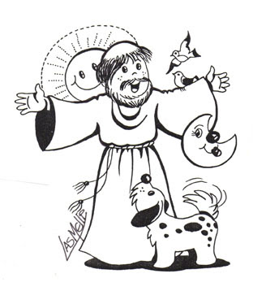
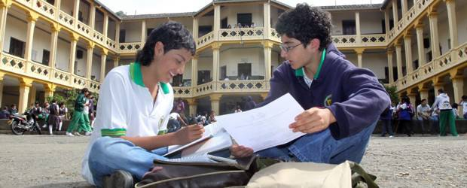
Constituida por personas que pertenecen a una institución, ya sea escuela, colegio, universidad, instituto o comunidad virtual, entre otras. Al ser comunidad, todos sus miembros son parte importante y constitutiva de ella, con sentido de pertenencia y responsabilidad. Con relaciones que giran en torno a diferentes roles, directores, profesores, alumnos, secretarias, personal de servicio, vigilantes, etc. Cada integrante de la comunidad ejerce sus funciones desde el cargo que le corresponde en la consecución de los fines educativos y de la formación integral del ser humano.

Comunidad religiosa
Constituida por personas que profesan una misma fe, creen en el mismo Dios y hacen explícito el seguimiento de adhesión a Él, a través de la experiencia de un fundador o fundadora. Su pertenencia exige convivencia, compromiso, responsabilidad e identificación con sus objetivos y propósitos para lo que fue fundada. Dentro de la comunidad se establecen normas de comportamiento y relaciones de acuerdo con los diferentes cargos que desempeñan: superiores, presbíteros, monjas, monjes, religiosos, religiosas, etc.

9. ¿En qué aspectos se diferencian estas comunidades?
10. ¿Qué lugar ocupa la familia y los amigos en estas comunidades?

El mundo
Un hombre del pueblo Neguá, en la costa de Colombia, pudo subir al alto cielo. A la vuelta, contó. Dijo que había contemplado, desde allá arriba, la vida humana. Y dijo que somos un mar de fueguitos. El mundo es eso – reveló. Un montón de gente, un mar de fueguitos. Cada persona brilla con luz propia entre todas las demás. No hay dos fuegos iguales. Hay fuegos grandes y fuegos chicos y fuegos de todos los colores. Hay gente de fuego sereno, que ni se entera del viento, y gente de fuego loco, que llena el aire de chispas. Algunos fuegos, fuegos bobos, no alumbran ni queman; pero otros arden la vida con tantas ganas que no se puede mirarlos sin parpadear, y quien se acerca, se enciende.
Eduardo Galeano El libro de los abrazos
11. ¿Qué opino del texto de Eduardo Galeano?
12. ¿Será que todos tenemos fuegos diferentes? ¿Por qué?
13. Elaboro un dibujo que represente el texto, utilizo mi imaginación
14. Según el texto por qué son importantes las siguientes afirmaciones, para la vida en comunidad:

